
第四章 物质结构 元素周期律
第三节 化学键
第2课时 共价键

（1）以典型物质为例认共价键的形成，建立化学键的概念。
（2）能用电子式对共价键进行表征。能描述和表示化学键理论模型，指出模型表示的含义，并用模型解释和推测物质的组成、结构、性质及变化。
（3）知道分子存在一定的空间结构。认识化学键的断裂和形成是化学反应中物质变化的实质及能量变化的主要原因。

【内容分析】
初中化学中讨论了离子的概念，学生知道带正电的Na⁺，与带负电的Cl—形成了NaCl，也知道了物质是由分子、原子或离子构成的，但学生并不知道离子化合物、共价化合物的概念，也不知道它们是如何形成的。本节从微观粒子间相互作用的视角，讨论物质的构成，并掲示化学反应的本质。
本节基本概念较多且抽象，教材内容釆用归纳的呈现方法，从个别到一般，在离于键和共价键的基础上，归纳出化学键的概念。
学生已经知道氢气与活泼的非金属单质氯气可以反应生成氯化氢，所以，本节从学生非常熟悉的物质入手，提岀“从原子结构的角度来看，为什么1个氢原子和1个氯原子结合成氯化氢，而不是以其他个数比结合呢？”这一问题，接下来从微粒间相互作用的视角，讨论氢原子和氯原子如何相互作用以达到稳定结构，来解释HCl的形成，从而引出共价键的概念。因为上一节课已经讨论了离子键的形成，在本节课再利用“相互作用达到稳定结构”这一思路来讨论共价键，可以使学生认识共价键的概念更容易些。
教材引入了电子式、分子结构模型等，以帮助学生形象地认识微观、抽象的概念，电子式的 呈现突出其工具性，以使学生易于理解原子核外电子排布，说明物质的形成过程；分子结构模型是一种实物模型，在本节呈现重在体现分子的结构，帮助学生认识到分子是有一定的空间结构的；并且，还可以形象地解释化学反应的本质。
化学键对于学生来说是个新的概念，在必修阶段学业要求不高，教材只介绍了简单的离子化合物和共价化合物中的化学键类型。例如，关于离子键，只以NaCl的形成为例，并只说明“由活泼金属与活泼非金属形成离子化合物”，列举的也是简单的物质；关于共价键的槪念，与离子键的处理方式类似，是以HC1的形成为例，并列举其他结构简单的物质；此外，通过共价化合物，简单说明了分子具有一定的空间结构，并简介了极性键和非极性键。必修阶段的化学键内容只是为了使学生更好地认识分子的结构和微粒间的相互作用，并没有深入讨论，更多相关内容将在选择性必修课程中做系统介绍。
【教学重点和难点】
重点：共价键、共价化合物的概念；电子式的书写。
难点：从微粒间相互作用的视角，认识化学反应的本质。
【教学流程】
【学习任务一】宏观辨识，感受化学键的存在
【情景创设】通常情况下，水加热至100℃时可以变为水蒸气；加热至2000℃或通电时才能解离成氢气和氧气。这说明了什么？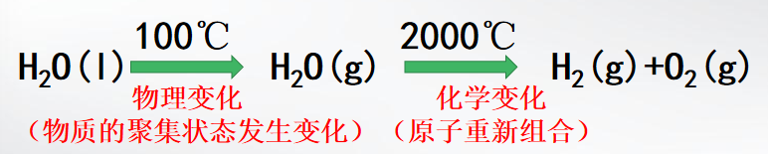
结论：水分子内部的氢原子和氧原子之间存在相互作用。
设计意图：通过对比液态水汽化和水的解离条件以及所涉及的物理变化和化学变化，说明水分子内部的氢原子和氧原子之间存在相互作用， 并且这种作用比水分子之间的作用要强得多。从宏观角度感受化学键的存在。
【学习任务二】微观表征，认识共价键的形成
思考：为什么形成水分子的氢原子为2个，氧原子为1个？结合原子结构分析水分子中氢原子和氧原子的相互作用。
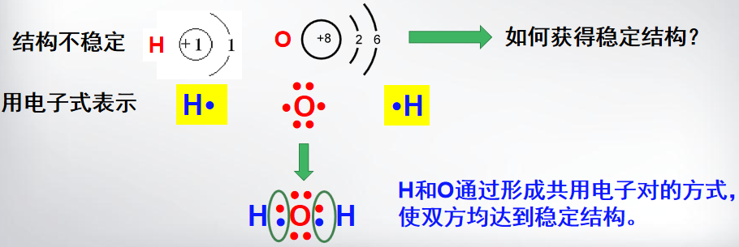
【新概念】共价键
原子间通过共用电子对所形成的相互作用称为共价键。
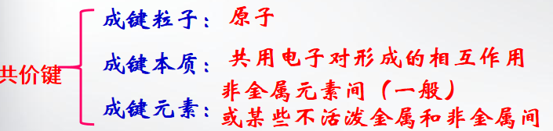
哪些物质中存在共价键，请举例说明。
H₂、O₂、Cl₂、CO₂、H₂O、HF、OH⁻、SO₄²⁻、NH₄⁺等等。
【小结】存在共价键的物质类别：多原子单质分子、非金属氧化物、非金属氢化物、带电原子团等
设计意图：通过提出“分子为什么由一定的个数比结合？”这一问题，从微观的角度认识共价键的形成过程，得出共价键的概念，并对共价键的成键粒子、成键本质、成键元素进行小结归纳。
【思考】由同种元素原子形成的共价键和不同种元素形成的共价键有什么区别？举例说明。（提示：共用电子对是否发生偏移）
共价键的类型
非极性键：同种元素原子吸引电子能力相同，共用电子对不偏向任何一个原子，成键的原子因此而不显电性。
例如：H₂、O₂、Cl₂，原子化合价为0。
极性键：不同种元素原子吸引电子的能力不相同，共用电子对偏向吸引电子能力强的一方,所 以吸引电子 能力强的原子一方显负电性 ,吸引电子能力弱的原子一 方显正电性。
例如：HCl，氯原子吸引共用电子对能力更强，故显-1价，氢显+1价。
【学习评价】练习素材1
【思考】含有离子键的化合物是离子化合物，含有共价键的化合物是共价化合物？

【新概念】共价化合物
共价化合物：以共用电子对形成分子的化合物。
【学习评价】练习素材2
设计意图：通过相关练习及时帮助学生理解共价键的相关概念。
【学习任务三】符号表征，加深共价键的理解
用电子式表示共价分子和共价分子的形成过程：
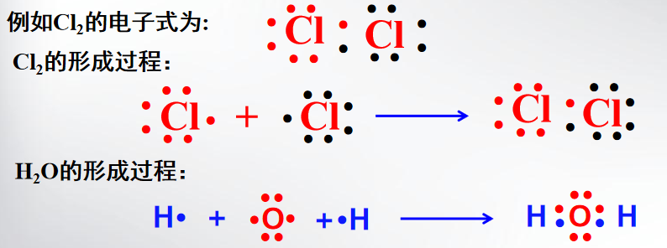
【小结】用电子式表示共价分子和共价分子的形成过程书写格式：
原子的电子式→分子的电子式
【学习评价】练习素材3
设计意图：从宏观、微观和符号三个维度认识和理解化学知识，并建立三者之间的内在联系，这是化学学科特有的思维方式，是化学学科教与学的有效方法。化学键的学习，不但要引导学生从宏观层面上感受化学健的真实存在，从微观层面认识化学键的形成和本质，还必须学会用化学符号表征化学键的形成过程，将复杂的化学问题简单化，抽象的化学问题具体化、显性化。
【拓展】在化学上,常用一根短线 “—”表示1对共用电子,如氯分子可以表示 为Cl-C1。 这种图示叫做结构式。
常见物质的电子式、结构式以及空间构型：

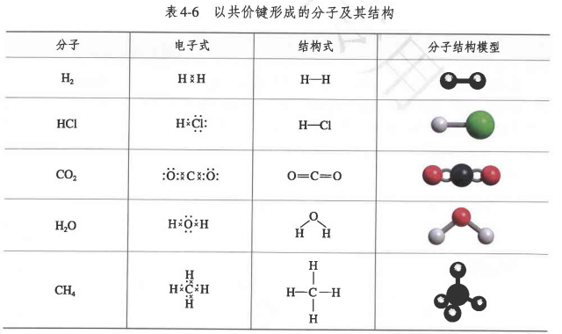
【讨论】从化学键变化的角度分析氢气和氯气反应生成氯化氢的过程。
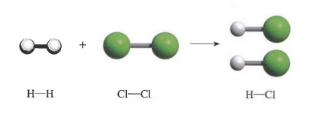
【小结】化学反应的本质：旧化学键断裂和新化学键形成
设计意图：知道分子存在一定的空间结构。认识化学键的断裂和形成是化学反应中物质变化的实质及能量变化的主要原因。
【整理归纳】
（1）化学键——相邻的原子之间强烈的相互作用。
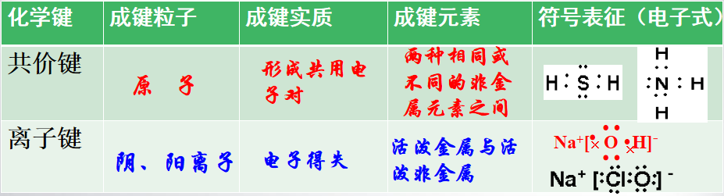
（2）离子化合物和共价化合物
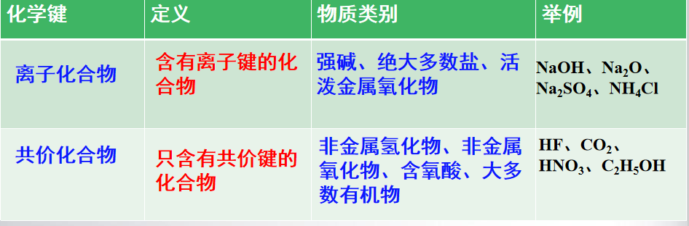
【学习评价】4、5
【拓展】分子间作用力（范德华力和氢键）教材P110 资料卡片
分子间作用力：把分子聚集在一起的作用力。对物质的熔点、沸点等有影响。
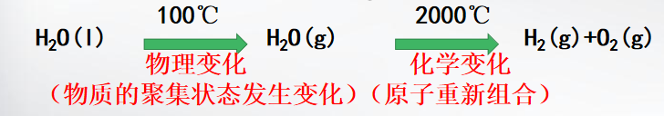
【思考】根据上述物质的变化过程，你能比较出分子间作用力和化学键的强弱吗？
氢键：也是一种分子间作用力，它比化学键弱，但比范德华力强，氢键会使物质的熔点和沸点升高。
氢键的形成
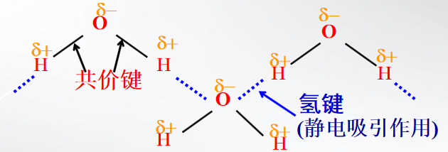


【问题素材】
- 通常情况下，水加热至100℃时可以变为水蒸气；加热至2000℃或通电时才能解离成氢气和氧气。这说明了什么？
- 为什么形成水分子的氢原子为2个，氧原子为1个？
【练习素材】
- 下列物质是否含有共价键，如果有，请指明共价键的类型。
①N₂ ②CO₂ ③CH₄ ④Na₂O₂ ⑤NaOH ⑥H₂O₂ ⑦NH₄Cl
【答案】①非极性键 ②极性键 ③极性键 ④离子键、非极性键 ⑤离子键、极性键
⑥极性键、非极性键 ⑦离子键、极性键
2、下列物质中存在共价键的是____________________________;属于共价化合物的是_________________。
H₂、 MgO、 Cl₂、 CO₂、 HF、 NaOH、 H₂O、 Na₂SO₄、 NH₄Cl
【答案】H₂、 Cl₂、 CO₂、 HF、 NaOH、 H₂O、 Na₂SO₄、 NH₄Cl；
CO₂、 HF、 H₂O
3、写出①、②、③的电子式，并用电子式表示④、⑤其形成过程。
①CO₂______________________

②N₂________________________

③CCl₄______________________

④NH₃__________________________________________________________

⑤HF_____________________________________________________
【答案】略

4、下列化学键的说法中，不正确的是（ ）
A.化学键是一种作用力
B.化学键可以使离子相结合，也可以使原子相结合
C.化学反应过程中，反应物分子内的化学键断裂，产物分子中化学键形成
D.非极性键不是化学键
答案：选D．
5、下列变化中，不需要破坏化学键的是( )
A．加热氯化铵 B．干冰气化
C．食盐溶于水 D．氯化氢溶于水
答案：选B．干冰气化破坏分子间作用力

